Bercakap-cakap tentang makanan yang bergizi (makanan 4 sehat 5 sempurna)

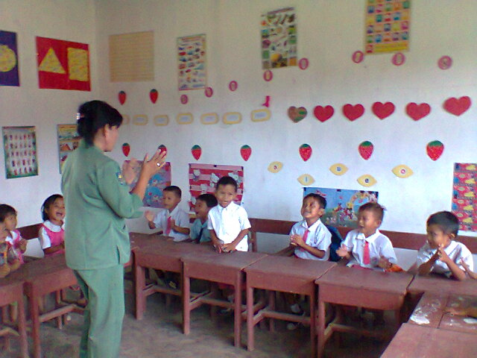

Bercakap-cakap tentang makanan yang sehat dan minuman yang bersih

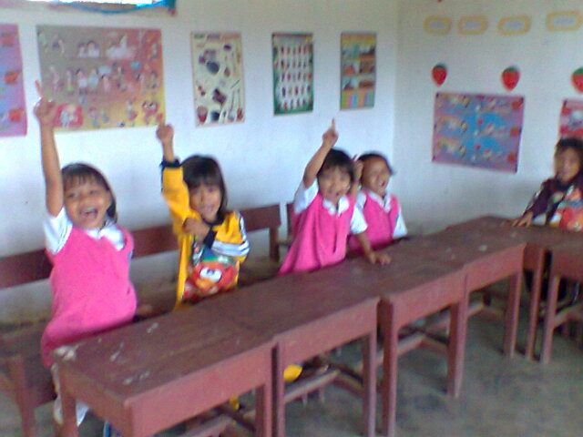
Menggambar baju dengan menggunakan krayon

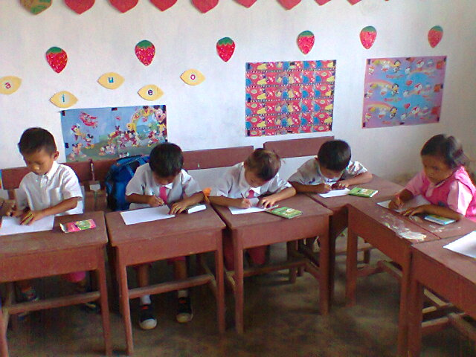

Bercakap-cakap tentang pakaian (perbedaan baju anak laki-laki dengan perempuan)

